- Shiro内存马
1.1 简介
Apache Shiro是一个强大易用的Java安全框架，提供了认证、授权、加密和会话管理等功能。Shiro框架直观、易用，同时也能提供健壮的安全性。根据整理的漏洞类型大致分为Shiro rememberMe反序列化漏洞（Shiro-550）和Shiro Padding Oracle Attack（Shiro-721）。而本文的主题是在550上开展的。
1.2原理
常见的shiro反序列化exp严格来说是，反序列化命令执行。而内存马则是反序列化代码执行。
反序列化命令执行步骤如下
命令=>序列化=>AES加密=>base64编码=>RememberMe Cookie值
反序列化代码执行步骤如下
代码=>序列化=>AES加密=>base64编码=>RememberMe Cookie值

- 内存马实操
2.1 实操步骤
根据上述的步骤，将分解实操步骤如下。
- 准备->修改heard头部最大字节代码（常规的request中cookies没那么大，但是我们发的是超过常规的默认大小限制的恶意代码）
- 编译->编译上述java文件为字节码。
- 执行序列化脚本->对上述修改cookies限制大小的代码进行序列化。会生成ser文件payload。
- 准备->恶意filter（其中注册一个filter，使后台收到任意接口当有xxx参数请求时，xxx参数的value将会执行命令）
- 编译->编译上述java文件为字节码。
- 执行序列化脚本->对上述注册filter代码序列化。会生成ser文件payload。
- 对上述两个ser文件进行base64编码
- 导入bp，先执行修改cookies大小的值；再执行注册恶意filter代码的值。
- 检验是否成功。

2.2 本机环境
W7+idea2017+bp2021+java1.8

2.3 实操开始
- 准备->修改heard头部最大字节代码（常规的request中cookies没那么大，但是我们发的是超过常规的默认大小限制的恶意代码）
TomcatHeaderSize.java
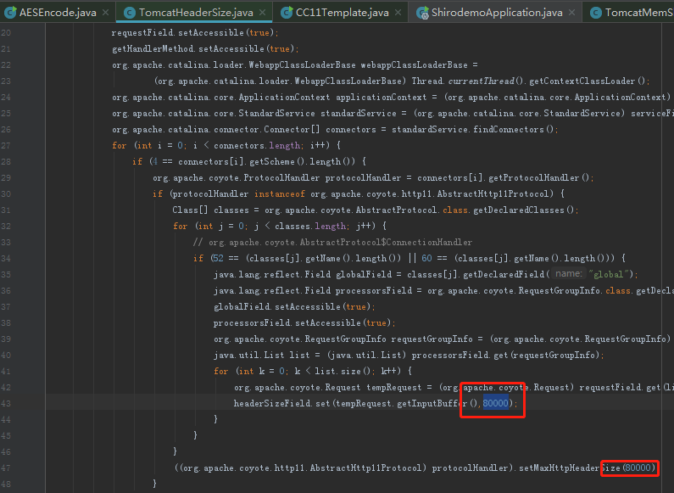
- 编译->编译上述java文件为字节码。
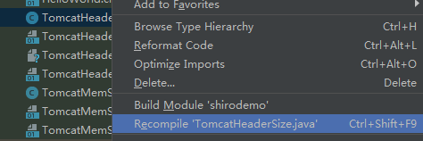
- 执行序列化脚本->对上述修改cookies限制大小的代码进行序列化。会生成ser文件payload。
CC11Template.java
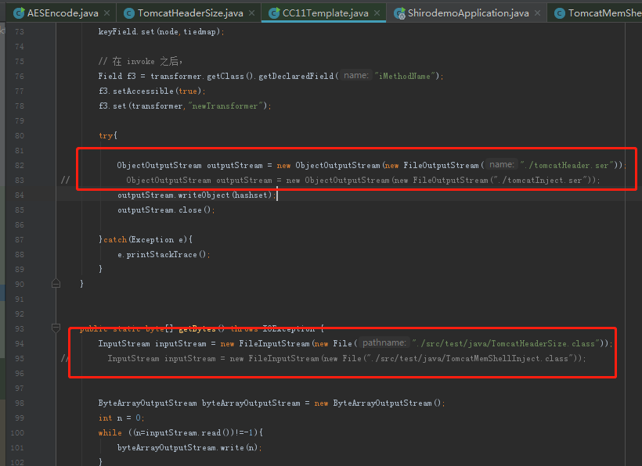
上面是导出位置，下面是导入的上述class位置
- 准备->恶意filter（其中注册一个filter，使后台收到任意接口当有xxx参数请求时，xxx参数的value将会执行命令）
TomcatMemShellInject.java
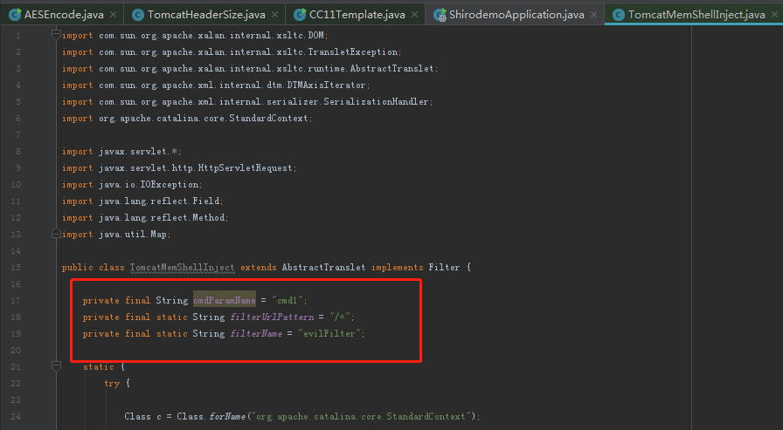
- 编译->编译上述java文件为字节码。
不赘述
- 执行序列化脚本->对上述注册filter代码序列化。会生成ser文件payload。
不赘述
- 对上述两个ser文件进行base64编码
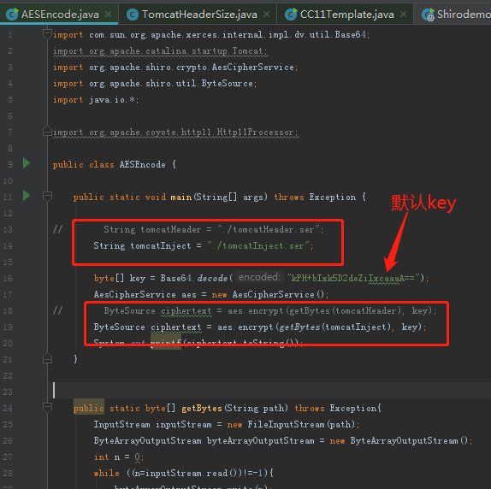
输入的payload如下。
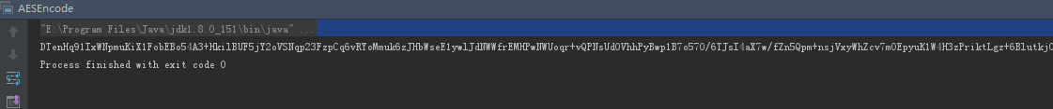
- 导入bp，先执行修改cookies大小的值；再执行注册恶意filter代码的值。
启动shiro环境
com/shiro/vuln/ShirodemoApplication.java
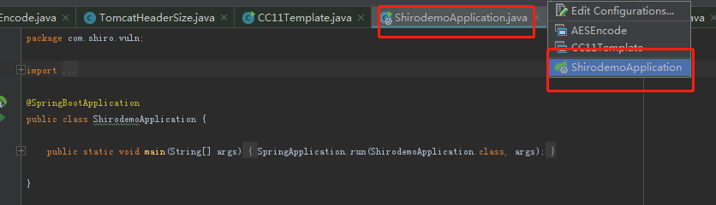
分别导入payload到bp中Cookie: rememberMe=处。
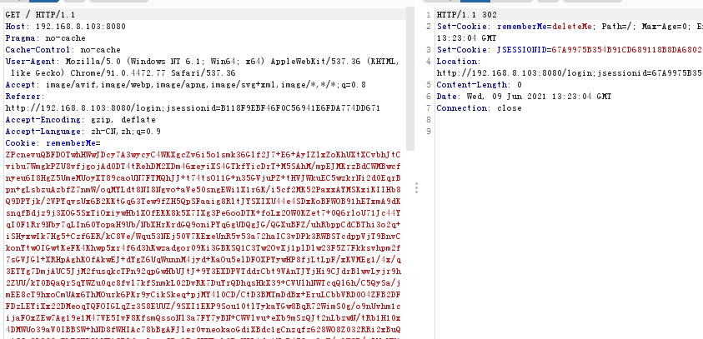
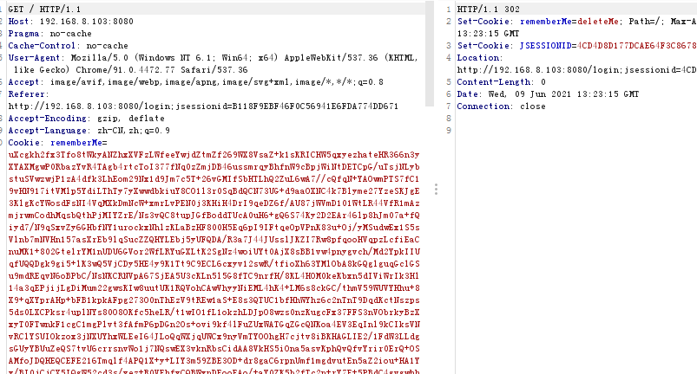

- 检验是否成功。

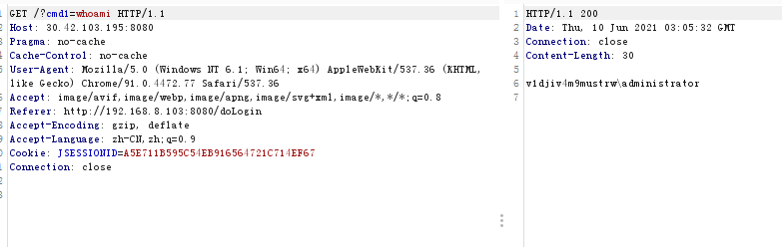
3 内存马查杀
使用工具cop
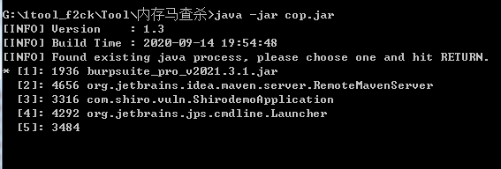
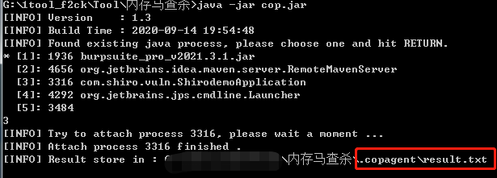
使用内存马前
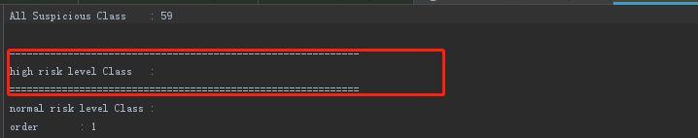
使用内存马后
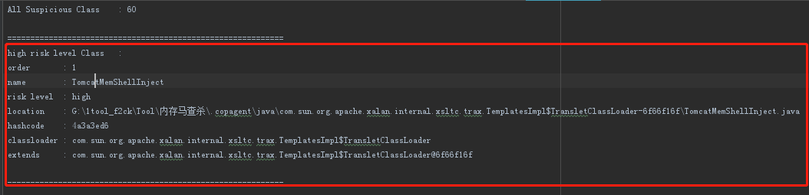

4 相关工具下载

